Catatan Board: ILO Classification Radiografi Pneumokoniosis
Cara baca catatan ini. Isi tiap poin diambil dari NotebookLM "ILO Classification for B Readers" (60 sumber) dan diverifikasi ke ILO Guidelines Revised Edition 2022 (wcms_867859.pdf) serta 42 CFR Part 37 di folder Materi Board\ILO. Tanda: [KOREKSI OUTLINE] = isi outline diubah mengikuti sumber. [VERIFIKASI] = tidak ditemukan di sumber notebook atau perlu dicek ulang sebelum dihafal verbatim. Tiap poin ditulis mandiri, sehingga ada pengulangan antar poin dengan sengaja.

1. Dasar dan regulasi

Patofisiologi
Alur dari partikel sampai fibrosis:
1. Inhalasi dan deposisi: partikel respirable (<5 µm) lolos dari pertahanan saluran napas atas, mencapai bronkiolus terminalis dan alveolus.
2. Fagositosis: makrofag alveolar memfagositosis partikel (silika lewat reseptor scavenger MARCO).
3. Kerusakan lisosom dan ROS: partikel tidak tercerna, terbentuk reactive oxygen species, lisosom membengkak lalu bocor.
4. Inflammasome: kebocoran lisosom mengaktifkan NLRP3 / Caspase-1, melepas IL-1β.
5. Fibrogenesis: IL-1β, TGF-β, TNF-α, PDGF dan osteopontin menjaga inflamasi kronis, mengaktifkan fibroblas, kolagen menumpuk, terbentuk jaringan parut.

Pola per jenis debu
Debu | Mekanisme/histologi | Pola radiografi khas | Catatan
Silika | Nodul silikotik (kolagen konsentris, partikel birefringent) | Opasitas bulat kecil p/q/r, zona atas dan tengah (posterior), sering tanpa basal. Kalsifikasi kelenjar hilus "eggshell" (simbol es). Nodul menyatu menjadi opasitas besar/PMF | Risiko TB naik
Batu bara (CWP) | Makula dan nodul batu bara | Opasitas bulat kecil zona atas/tengah, dapat jadi PMF parahilar lobus atas | Emfisema terkait debu (simbol em)
Asbes | Fibrosis interstisial basal, fibrosis pleura | Opasitas ireguler s/t/u dominan zona bawah, plak pleura (kalsifikasi, dinding dada lateral dan diafragma), penebalan pleura difus. Tahap lanjut: shaggy heart (ih), honeycombing (ho) | Latensi 20-40 tahun (sumber notebook menyebut >15-30 tahun untuk asbestosis dan plak)
Siderosis (welder) | Deposit besi oksida di alveolus/bronkiolus, fibrosis minimal | Opasitas kecil halus, padat (radio-opak), tersebar difus, cenderung zona tengah/perihilar | Reversibel bila pajanan dihentikan, faal paru sering normal
Beryllium (CBD) | Granuloma non-kaseosa | Mirip sarkoid: retikulonodular zona atas/tengah, limfadenopati hilus (hi), dapat fibrosis dan honeycombing | Reaksi imun individual

Regulasi Indonesia
Regulasi | Isi yang relevan untuk ILO
UU No. 1 Tahun 1970 tentang Keselamatan Kerja | Dasar kewajiban pengurus menyelenggarakan pemeriksaan kesehatan tenaga kerja
UU No. 36 Tahun 2009 tentang Kesehatan (Pasal 164-166) | Hak pekerja formal dan informal atas pelayanan kesehatan kerja
PP No. 88 Tahun 2019 tentang Kesehatan Kerja | Penyelenggaraan kesehatan kerja menyeluruh
PP No. 44 Tahun 2015 tentang Penyelenggaraan Program JKK dan JKM | Manfaat JKK untuk PAK
Perpres No. 7 Tahun 2019 tentang Penyakit Akibat Kerja | Daftar PAK: silikosis, asbestosis, pneumokoniosis penambang batu bara, beriliosis, mesotelioma. Dasar hak JKK
Permenkes No. 11 Tahun 2022 tentang Pelayanan Kesehatan PAK | Alur 7 langkah diagnosis PAK, kode ICD-10 + Y96 (contoh: asbestosis J61 + Y96, mesotelioma C45.0 + Y96, silikosis J62.8 + Y96, CWP J60 + Y96), rujukan, pencatatan dan pelaporan berjenjang

[VERIFIKASI] Nomor pasal dan kode ICD-10 di atas berasal dari jawaban NotebookLM atas Perpres 7/2019 dan Permenkes 11/2022. Cek lampiran Permenkes 11/2022 sebelum dihafal. Tujuh langkah diagnosis PAK: diagnosis klinis, pajanan di tempat kerja, hubungan pajanan dengan penyakit, besarnya pajanan, faktor individu, faktor lain di luar pekerjaan, diagnosis PAK.

Internasional
Rujukan | Isi
ILO Guidelines Revised Edition 2011 | Menambah bab radiografi digital, dengan set standar digital ILO 2011-D (didigitalkan dari film standar ILO 2000)
ILO Guidelines Revised Edition 2022 (wcms_867859) | Revisi terbaru. Set standar digital acuan baru dari akuisisi digital langsung. [KOREKSI OUTLINE] "ILO digital 2022" tepatnya adalah set standar digital pada revised edition 2022
ILO Convention 155 (1981) | Keselamatan dan kesehatan kerja: kebijakan nasional, kewajiban tempat kerja
ILO Convention 121 (1964) | Manfaat cedera kerja, daftar penyakit akibat kerja yang diakui, rujukan penyusunan daftar PAK
NIOSH B Reader Program dan 42 CFR Part 37 | Sertifikasi pembaca, spesifikasi pemeriksaan medis dan radiografi pekerja tambang batu bara
OSHA silika (29 CFR 1910.1053 dan 1926.1153) | PEL 50 µg/m³ (TWA 8 jam), action level 25 µg/m³. Surveilans medis dengan rontgen ILO dibaca B Reader. Rujuk bila profusion ≥1/0. Rekam medis disimpan selama masa kerja + 30 tahun
OSHA asbes (29 CFR 1910.1001) | Standar pajanan dan surveilans medis pekerja terpajan asbes
ACGIH TLV | Nilai ambang batas rekomendasi untuk debu respirabel (silika, asbes, batu bara, beryllium)

2. Definisi, diukur dan tidak diukur
Definisi. ILO Classification (International Classification of Radiographs of Pneumoconioses) adalah sistem standar untuk mendeskripsikan dan mencatat kelainan radiografi toraks PA akibat inhalasi debu mineral secara sistematis dan dapat diulang (reproducible).
Diukur / dicatat | Tidak diukur
Kualitas teknis film (grade 1-4) | Fungsi paru (restriksi/obstruksi)
Bentuk dan ukuran opasitas kecil (p/q/r, s/t/u) | Kausalitas (gambaran mirip bisa dari penyakit non-debu)
Profusion (12 poin) dan zona (6 zona) | Diagnosis patologi (histopatologi)
Opasitas besar (A, B, C) | Aktivitas penyakit (aktif atau quiescent)
Pleura: plak, penebalan difus, obliterasi sudut kostofrenikus, kalsifikasi, luas, lebar | Derajat kecacatan dan besar kompensasi
Simbol (29) dan komentar

Film 0/0 tidak menyingkirkan penyakit
Pada tahap paling awal nodul/fibrosis mikro sudah ada secara histopatologis, tetapi belum cukup padat untuk terlihat di foto polos (subradiological silicosis).
Pembanding | Sensitivitas CXR | Spesifisitas CXR
vs HRCT (ILO ≥1/0), keseluruhan | 76% (95% CI 63-86%) | 89-97%
vs HRCT, penyakit dini (ILO kategori 0-1) | 48% (95% CI 29-68%) | tinggi
vs otopsi | 50% (95% CI 45-55%)

- Pekerja batu buatan (artificial stone): 18,1% pekerja dengan film kategori 0 ternyata silikosis pada HRCT.
- Hasil negatif palsu tinggi, sehingga 0/0 pada pekerja bergejala atau pajanan masif tetap perlu HRCT.

Hasil ILO tidak sama dengan diagnosis PAK
- ILO hanya satu bukti objektif radiologis. Opasitas bisa berasal dari TB, jamur, sarkoidosis, penyakit jaringan ikat, usia, rokok, gagal jantung.
- Diagnosis PAK memerlukan 7 langkah (Permenkes 11/2022): diagnosis klinis, pajanan, hubungan, besarnya pajanan, faktor individu, faktor luar kerja, diagnosis PAK.
- Contoh: ILO 1/1 tanpa riwayat pajanan silika memadai bukan silikosis PAK. Sebaliknya, film 0/0 dengan gejala, penurunan faal paru, HRCT positif, dan pajanan masif masih dapat didiagnosis PAK.

3. Indikasi, waktu, tujuan okupasi

Kapan dilakukan
Waktu | Alasan
Pre-employment / baseline | Status paru awal sebelum terpajan, dan pembanding untuk film berkala
Periodik | Memantau opasitas baru parenkim atau pleura selama bekerja
Exit / post-employment | Latensi panjang (silikosis kronis >10-20 tahun, asbes >15-30 tahun), dasar pemantauan jangka panjang
Bergejala atau pajanan meningkat | Batuk kronis, sesak, insiden pajanan akut tinggi, atau film berkala sebelumnya ≥1/0

Interval acuan per pajanan
Pajanan | Interval | Dasar
Silika | Baseline dalam 30 hari pertama kerja. Berkala tiap 3 tahun untuk pekerja terpajan ≥ action level (25 µg/m³) atau PEL (50 µg/m³) selama ≥30 hari/tahun. Rujuk spesialis paru/okupasi bila ≥1/0 | OSHA 29 CFR 1910.1053 dan 1926.1153
Batu bara | Baseline dalam 30 hari pertama kerja di tambang. Film ke-2 3 tahun setelah baseline. Film ke-3 2 tahun setelah film ke-2 bila ada pneumokoniosis (kategori 1, 2, 3 atau PMF) atau FEV1 turun ≥15% ([VERIFIKASI] angka FEV1). Program sukarela: tiap 3,5-4,5 tahun (±5 tahun) | NIOSH CWHSP, 42 CFR Part 37
Asbes | Baseline saat mulai terpajan. Berkala 1-5 tahun menurut tingkat dan lama pajanan, usia, dan latensi. Pantau sampai 30 tahun setelah pajanan berhenti. [VERIFIKASI] Notebook menyebut 3-5 tahun (Helsinki Criteria 2014 dan OSHA 1910.1001), outline 1-5 tahun. Cek 29 CFR 1910.1001 | OSHA 29 CFR 1910.1001, Helsinki 2014

Tujuan okupasi
1. Deteksi dini opasitas parenkim atau pleura sebelum gejala berat dan penurunan faal paru permanen.
2. Surveilans populasi pekerja: tren kejadian, evaluasi efektivitas pengendalian teknik.
3. Bukti kausal sebagai komponen objektif 7 langkah diagnosis PAK.
4. Dasar rekomendasi FTW: laik, laik dengan pembatasan pajanan/respirator, tidak laik di area berdebu.
5. Klaim PAK/JKK: bukti medis objektif untuk klaim BPJS Ketenagakerjaan.

4. Syarat validitas

Teknik radiografi
Parameter | Syarat
Proyeksi | PA, berdiri
Inspirasi | Penuh: puncak hemidiafragma pada atau di bawah iga posterior ke-10
Penetrasi | Kv tinggi dengan grid. Cukup bila vertebra torakalis dan diskus tampak samar di belakang jantung
Rotasi | Tanpa rotasi: ujung medial klavikula kanan dan kiri simetris terhadap prosesus spinosus
Skapula | Bahu diputar ke depan, skapula di luar lapangan paru
Waktu paparan | Sependek mungkin (≤0,05 detik, maksimal 0,1 detik) untuk mencegah motion blur

[KOREKSI OUTLINE] Outline menulis kV ~120-140. ILO Guidelines 2022 hanya menyebut "high kV" tanpa angka. Notebook menyebut 70-125 kV (tidak konsisten). 42 CFR Part 37 mensyaratkan generator minimal 300 mA pada 125 kVp dan kilovoltase minimal sesuai rekomendasi pabrik untuk radiografi dada. Hafal prinsip "kV tinggi + grid", jangan hafal angka 120-140 sebagai kutipan ILO.

Quality grade
Grade | Arti | Tindakan
1 | Baik, tanpa defek | Baca
2 | Dapat diterima, defek minor tidak mengganggu klasifikasi | Baca, komentar wajib
3 | Dapat diterima dengan defek bermakna tetapi masih dapat dinilai | Baca, komentar wajib
4 | Tidak dapat diterima (U/R) | Jangan dibaca, ulang foto

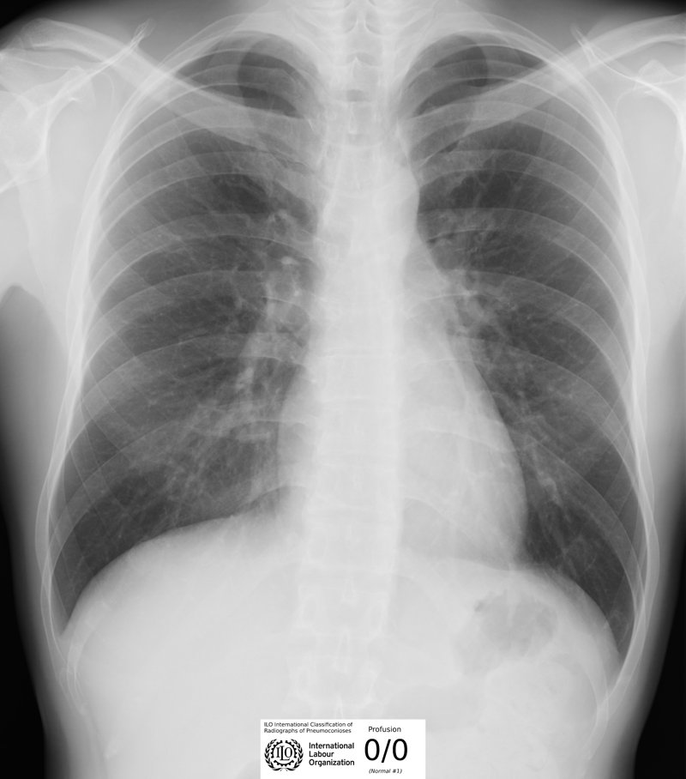
Gambar 4.1. Contoh film kualitas grade 1: standar ILO 0/0 (contoh 1). Pembuluh darah perifer terlihat jelas, tanpa skapula di lapangan paru, tanpa artefak. Sumber: ILO standard digital images 2022.
Cara menilai kualitas langsung di film (lima cek):
1. Inspirasi: hitung iga posterior di atas kubah diafragma kanan. Puncak hemidiafragma harus setinggi iga posterior ke-10 atau lebih rendah. Kurang dari itu = underinflation.
2. Rotasi/posisi: ujung medial klavikula kanan dan kiri harus sama jauh dari prosesus spinosus vertebra.
3. Skapula: harus di luar lapangan paru. Bila menutupi lapangan paru = scapula overlay.
4. Penetrasi dan kontras: vertebra dan diskus tampak samar di belakang jantung, pembuluh perifer terlihat sampai tepi paru. Terlalu gelap = overexposed, terlalu terang = underexposed.
5. Artefak dan kabut: pakaian, rambut, elektroda, mottle/noise, motion blur, apeks atau sudut kostofrenikus terpotong.
Catatan resmi: pada set standar ILO 2022, contoh 0/0 kedua dinilai kualitas 2 (scapular overlay). Standar digital dipilih untuk menunjukkan gambaran pneumokoniosis, bukan untuk menunjukkan kualitas teknis terbaik, sehingga banyak standar bernilai kualitas 2.
Alasan kualitas buruk yang harus ditandai: exposure (over/underexposed), inspirasi (underinflation), skapula (scapula overlay), rotasi/posisi (improper position), artefak (pakaian, rambut, mesin), kontras/pemrosesan (poor contrast, poor processing, excessive edge enhancement), kabut/noise (mottle).

Kondisi pembacaan
- View box bersih dengan pencahayaan seragam, atau monitor diagnostik medis.
- Ruang redup, tenang, bebas sinar matahari langsung. Jarak pandang ±250 mm.
- Bandingkan side-by-side dengan set standar ILO: film konvensional (ILO 2000), digital (ILO 2011-D atau set digital 2022).

Pembaca dan protokol
- B Reader NIOSH atau dokter terlatih ILO. Pembacaan independen, blinded terhadap identitas, status pajanan, dan hasil pembaca lain.
- Protokol ≥2 pembaca. Bila sepakat, hasil ditetapkan. Bila diskordan bermakna (beda kategori mayor atau ada tidaknya opasitas besar), rujuk pembaca ke-3 atau panel konsensus.

Syarat digital
- Set standar digital resmi (ILO 2011-D / 2022) format DICOM.
- Monitor flat-panel medical-grade ≥21 inci, luminans maksimum ≥250 cd/m², rasio luminans maks:min ≥50, resolusi ≥2,5 lp/mm dengan pixel pitch ≤210 µm.
- Citra pasien dan standar tampil berdampingan, ukuran proporsional sama.
- Dilarang: layar laptop/PC biasa, membandingkan citra digital dengan film standar cetak, memperkecil tampilan <2/3 ukuran penuh, cetakan kertas biasa.

Proteksi radiasi
- Prinsip ALARA, technique chart, pemantauan fisikawan medis (cegah dose creep).
- Ibu hamil: hanya bila indikasi sangat mendesak, dengan pelindung timbal.
- Pemeriksaan berulang: interval sesuai regulasi (OSHA/NIOSH, mis. 3-5 tahun) dan tingkat risiko, tidak lebih sering tanpa alasan klinis.

5. Formula wajib-hitung
Semua hitungan memakai pola rumus → substitusi → interpretasi.

5.1 Kumulatif pajanan
- Rumus: Kumulatif pajanan = konsentrasi rata-rata (mg/m³) × durasi (tahun). Satuan mg·tahun/m³ (silika, batu bara) atau serat·tahun/cm³ (asbes).
- Substitusi: penambang batu bara, debu respirabel rata-rata 1,5 mg/m³, 20 tahun: 1,5 × 20 = 30 mg·tahun/m³.
- Interpretasi: menggambarkan beban debu total yang terhirup. Kenaikan kuartil kumulatif berbanding lurus dengan risiko opasitas ≥1/0 dan PMF.

5.2 TWA
- Rumus: TWA = Σ(Ci × ti) / Σti. Bila total shift 8 jam, penyebut = 8.
- Substitusi: pemotong batu buatan, 4 jam pemotongan 80 µg/m³, 2 jam penghalusan 40 µg/m³, 2 jam administrasi 10 µg/m³: (80×4 + 40×2 + 10×2) / 8 = 420 / 8 = 52,5 µg/m³.
- Interpretasi: melampaui PEL OSHA silika (50 µg/m³) dan action level (25 µg/m³): wajib perbaikan pengendalian, respirator, dan masuk surveilans medis dengan rontgen ILO.

5.3 NAB shift panjang (Brief & Scala)
- Rumus: faktor koreksi (FK) = (8/h) × ((24 − h)/16). NAB terkoreksi = NAB 8 jam × FK.
- Substitusi: h = 12 jam, NAB silika 50 µg/m³: FK = (8/12) × (12/16) = 0,667 × 0,75 = 0,50. NAB terkoreksi = 50 × 0,50 = 25 µg/m³.
- Interpretasi: shift lebih panjang mengurangi waktu pemulihan paru, sehingga batas aman diturunkan.
- [VERIFIKASI] Rumus ini tidak tercantum di dokumen sumber notebook. Rumus sama dengan outline.

5.4 Latensi
- Rumus: latensi (tahun) = tahun diagnosis (atau film pertama positif) − tahun pertama terpajan.
- Substitusi: mulai terpajan 1998, ILO 1/1 (q/q) pada 2023: 2023 − 1998 = 25 tahun.
- Interpretasi: sesuai silikosis kronis (latensi >10-20 tahun). Latensi <2-5 tahun dengan pajanan masif mengarah ke silikosis akselerasi/akut. Latensi adalah komponen penentuan besarnya pajanan pada 7 langkah PAK.

5.5 Prevalensi
- Rumus: prevalensi (%) = kasus ILO ≥1/0 / pekerja diperiksa × 100%.
- Substitusi: 106 pekerja ILO ≥1/0 dari 576 pekerja tambang emas skala kecil (IJERPH 2023): 106 / 576 × 100% = 18,4%.
- Interpretasi: beban penyakit kelompok tinggi, perlu evaluasi pengendalian debu dan fasilitas K3.

5.6 Kappa antar-pembaca
- Rumus: κ = (Po − Pe) / (1 − Pe). Po = proporsi kesepakatan teramati, Pe = proporsi kesepakatan yang diharapkan karena kebetulan.
- Substitusi: dua B Reader, 100 film, Po = 0,90, Pe = 0,60: κ = (0,90 − 0,60) / (1 − 0,60) = 0,30 / 0,40 = 0,75.
- Interpretasi: 0,61-0,80 = kesepakatan substansial. [VERIFIKASI] Sumber hanya menyebut metode kappa, perhitungan Pe tidak dijabarkan. Pe dihitung dari marginal kedua pembaca.

5.7 Sensitivitas dan spesifisitas
- Rumus: sensitivitas = TP / (TP + FN). Spesifisitas = TN / (TN + FP).
- Substitusi (Hoy 2024, 99 pekerja batu buatan, CXR ≥1/0 vs HRCT): TP 14, FN 15, FP 2, TN 68. Sensitivitas = 14 / 29 = 48,3%. Spesifisitas = 68 / 70 = 97,1%.
- Interpretasi: spesifisitas tinggi, sensitivitas rendah: ILO positif cenderung benar, ILO 0/0 bisa memberi kepastian palsu.

5.8 Profusion tengah (median 3 pembaca)
- Rumus: ubah 12 subkategori menjadi skala ordinal 1-12 (0/- = 1, 0/0 = 2, 0/1 = 3, 1/0 = 4, 1/1 = 5, 1/2 = 6, 2/1 = 7, 2/2 = 8, 2/3 = 9, 3/2 = 10, 3/3 = 11, 3/+ = 12). Urutkan, ambil nilai tengah.
- Substitusi: pembaca 1 = 1/0 (4), pembaca 2 = 1/2 (6), pembaca 3 = 1/1 (5). Urut: 4, 5, 6. Median = 5 = 1/1.
- Interpretasi: mengurangi bias individu. Bila ketiga pembaca melintasi kategori mayor berbeda, rujuk ke B Reader tersertifikasi (ijerph-23-01060).

6. Klasifikasi kelainan

6.1 Opasitas kecil
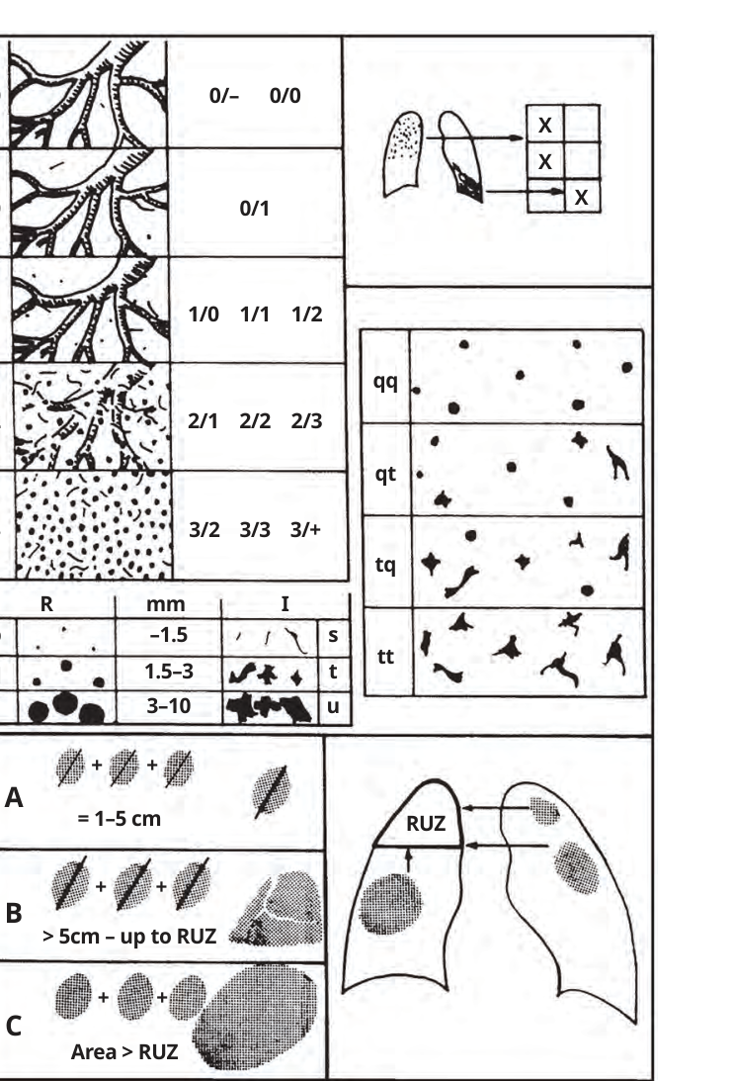
Gambar 6.1. Panduan bergambar ILO: kiri atas profusion 0/- sampai 3/+, tengah bawah bentuk dan ukuran (p/q/r bulat, s/t/u ireguler, contoh qq, qt, tq, tt), bawah opasitas besar A, B, C dan zona atas kanan (RUZ). Sumber: ILO Guidelines 2022, Figure 1. Gambar ini hanya pengingat, film standar tetap menjadi acuan.
Bentuk | Kode | Ukuran
Bulat | p | <1,5 mm
 | q | 1,5-3 mm
 | r | 3-10 mm
Ireguler (linear) | s | lebar <1,5 mm
 | t | 1,5-3 mm
 | u | 3-10 mm

- Tulis primer/sekunder, mis. q/q, q/t. Huruf pertama dominan, huruf kedua signifikan sekunder.
- Enam zona: atas, tengah, bawah × kanan, kiri (RU, RM, RL, LU, LM, LL). Zona dengan profusion jauh lebih rendah dari zona utama (selisih ≥3 subkategori) diabaikan saat menentukan profusion keseluruhan.
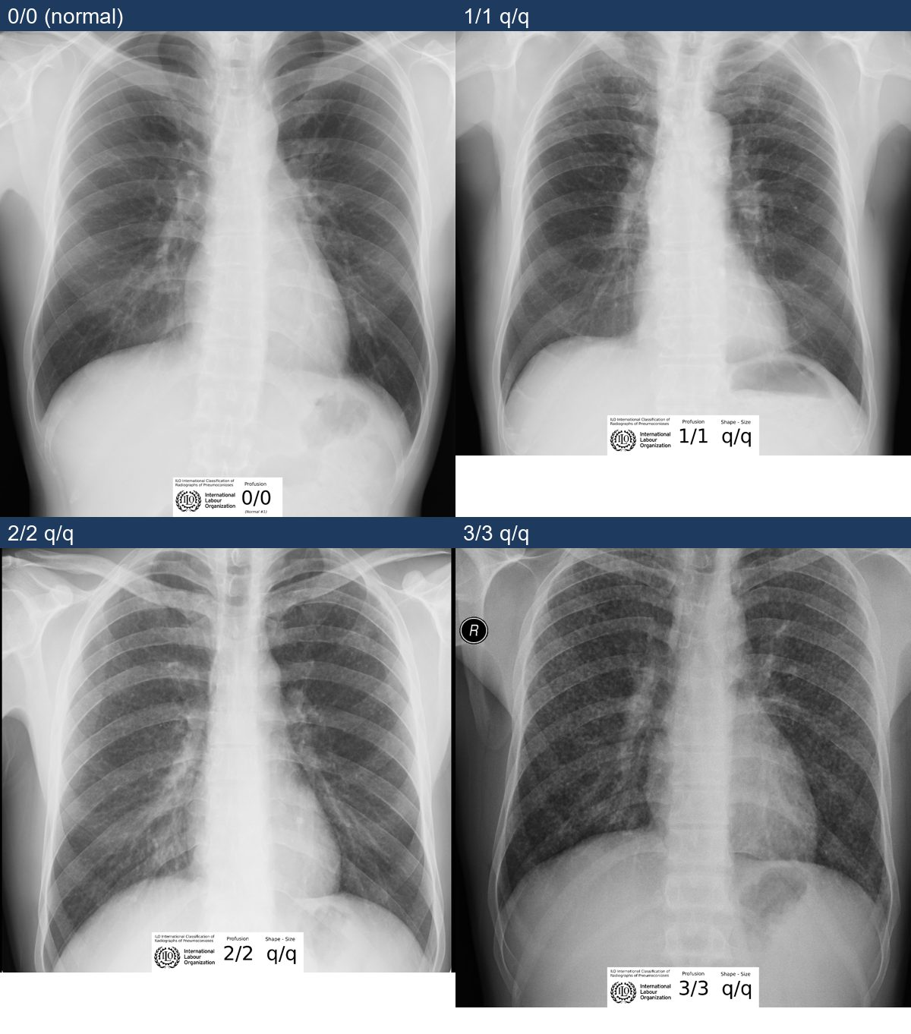
Gambar 6.2. Film standar ILO dengan bentuk q/q: profusion 0/0, 1/1, 2/2, 3/3. Lihat bagaimana corakan vaskular normal makin tertutup oleh bintik halus. Sumber: ILO standard digital images 2022.
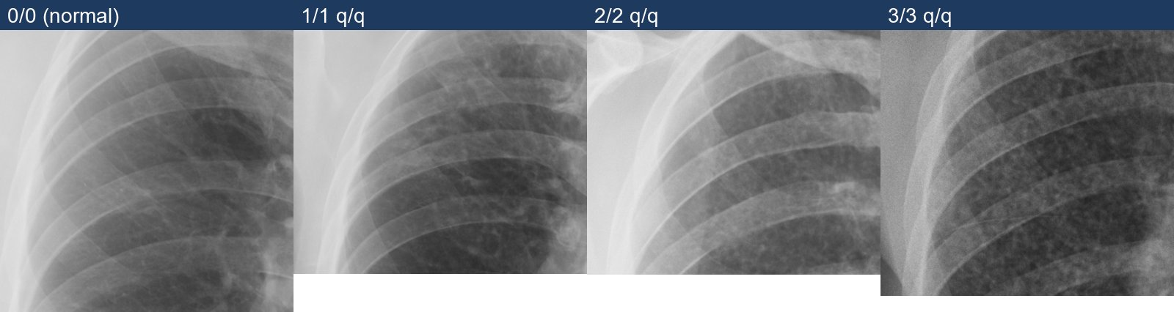
Gambar 6.3. Pembesaran zona atas kanan dari empat film di atas (0/0, 1/1, 2/2, 3/3 q/q). Kategori 1: bintik sedikit dan corakan vaskular masih jelas. Kategori 2: lebih banyak, corakan sebagian samar. Kategori 3: padat, corakan tertutup.
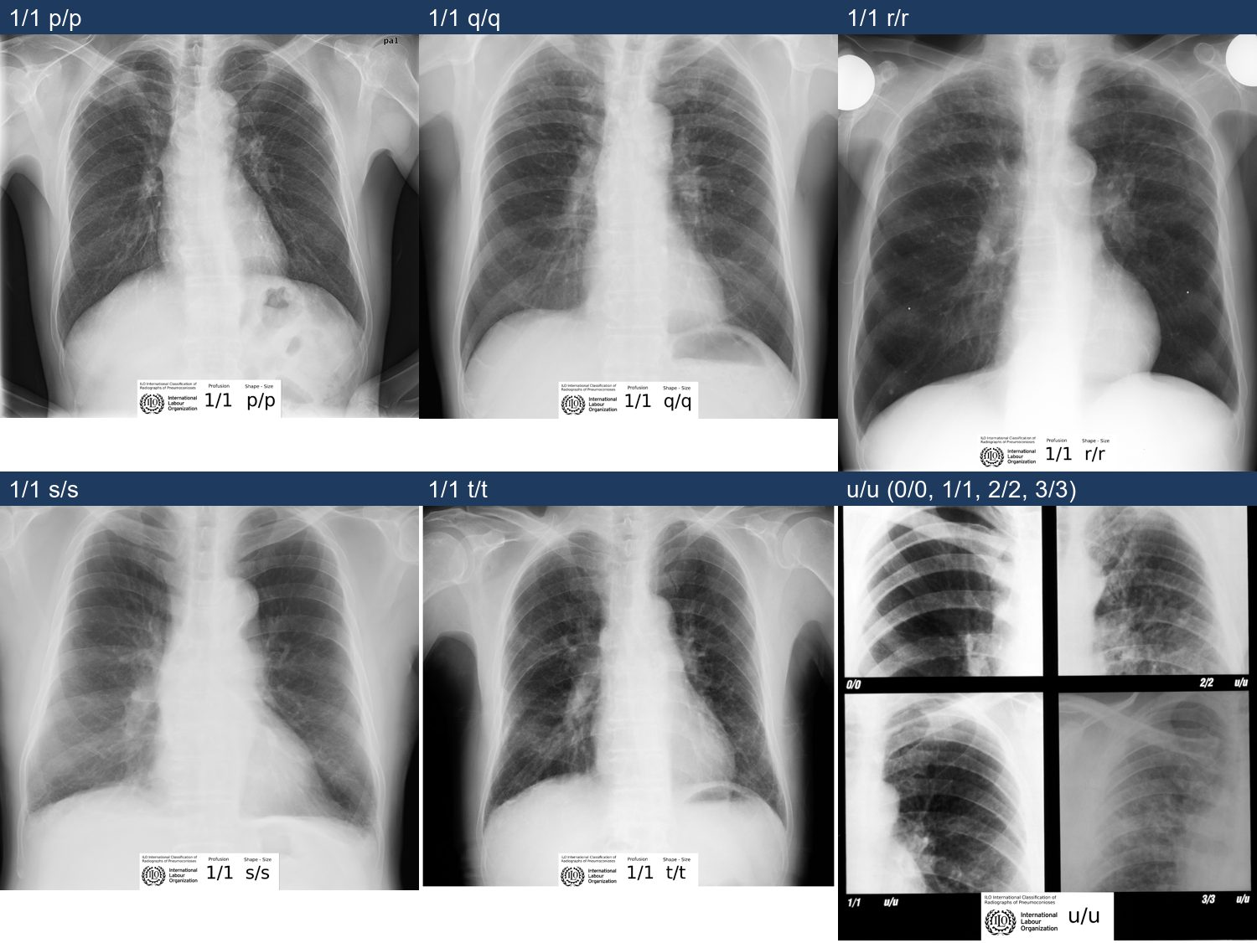
Gambar 6.4. Pengaruh bentuk dan ukuran pada profusion 1/1: p/p (halus), q/q, r/r (besar), s/s, t/t (ireguler), dan komposit u/u (0/0, 1/1, 2/2, 3/3). Menurut kunci resmi ILO 2022, pada film ini q/q dan r/r mengisi zona atas dan tengah, p/p mengisi keenam zona, sedangkan s/s dan t/t mengisi zona bawah (selaras dengan pola silika/batu bara untuk bulat dan pola asbes untuk ireguler). Sumber: ILO standard digital images 2022.

6.2 Opasitas besar (diameter terpanjang >10 mm)
Kategori | Definisi
0 | Tidak ada
A | Satu opasitas 10-50 mm, atau beberapa opasitas >10 mm dengan jumlah diameter terpanjang ≤50 mm
B | Jumlah diameter >50 mm, tetapi luas gabungan tidak melebihi zona atas kanan (RUZ)
C | Luas gabungan melebihi RUZ

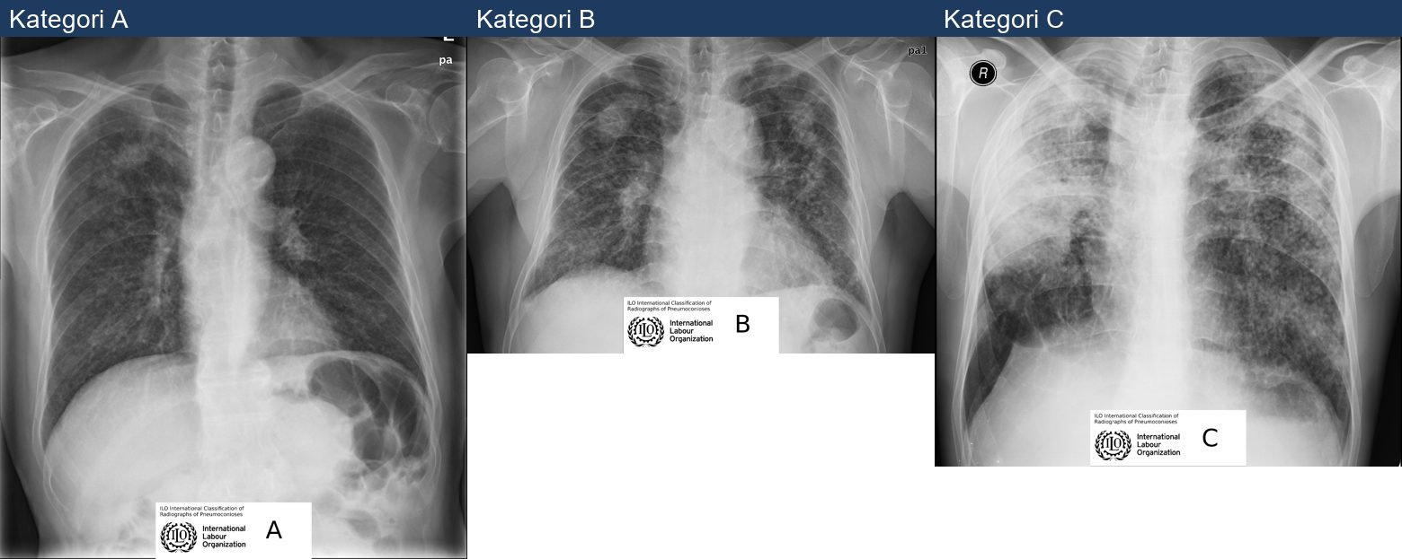
Gambar 6.5. Film standar opasitas besar. Kiri: kategori A (opasitas besar zona atas kanan, di atas latar opasitas kecil 2/3 q/r). Tengah: kategori B (opasitas besar di kedua zona atas, total diameter >50 mm tetapi luas tidak melebihi RUZ). Kanan: kategori C (3/+ r/r, opasitas besar melebihi luas RUZ). Kunci resmi: A = 2/3 q/r simbol aa, ax. B = 2/3 q/r simbol ax, bu, di. C = 3/+ r/r simbol di, pb, id, ih (ILO 2022 Appendix C).

6.3 Pleura
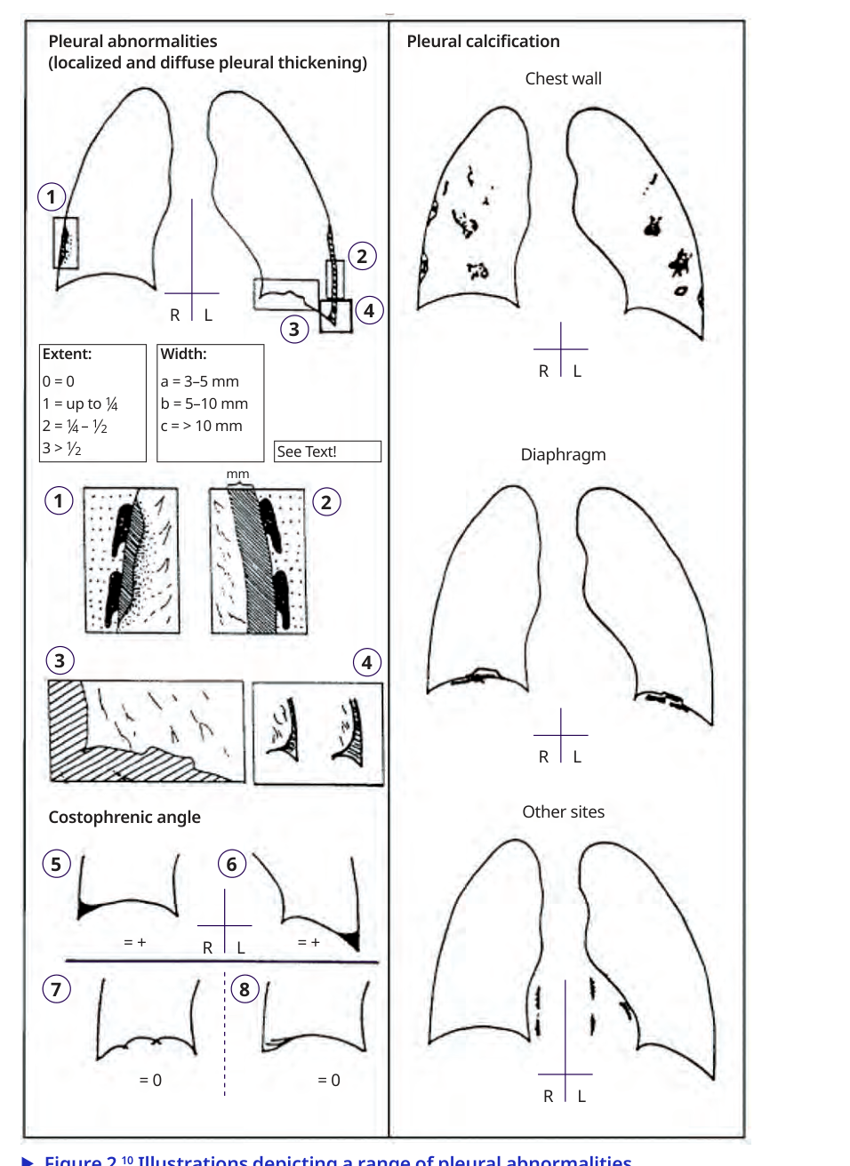
Gambar 6.6. Kelainan pleura menurut ILO: kiri atas empat contoh plak/penebalan (1 dan 2 in-profile, 3 diafragma, 4 sudut kostofrenikus), kotak luas dan lebar, serta sudut kostofrenikus: 5 dan 6 = obliterasi (+), 7 dan 8 = masih dianggap normal (0). Kanan: lokasi kalsifikasi (dinding dada, diafragma, tempat lain). Sumber: ILO Guidelines 2022, Figure 2.
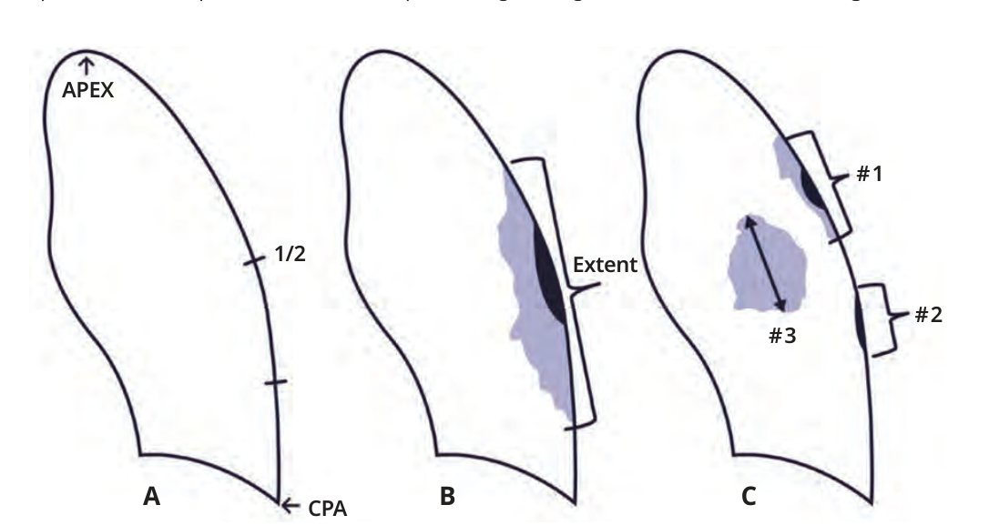
Gambar 6.7. Cara mengukur luas (extent) plak di dinding dada: dari apeks sampai sudut kostofrenikus (CPA). A: garis tengah ½ panjang dinding dada lateral. B: satu plak in-profile dan face-on melewati setengah panjang, maka luas = 3. C: tiga plak terpisah dijumlahkan panjangnya. Luas hanya dicatat untuk plak di dinding dada, tidak untuk diafragma atau tempat lain. Sumber: ILO Guidelines 2022, Figure 3.
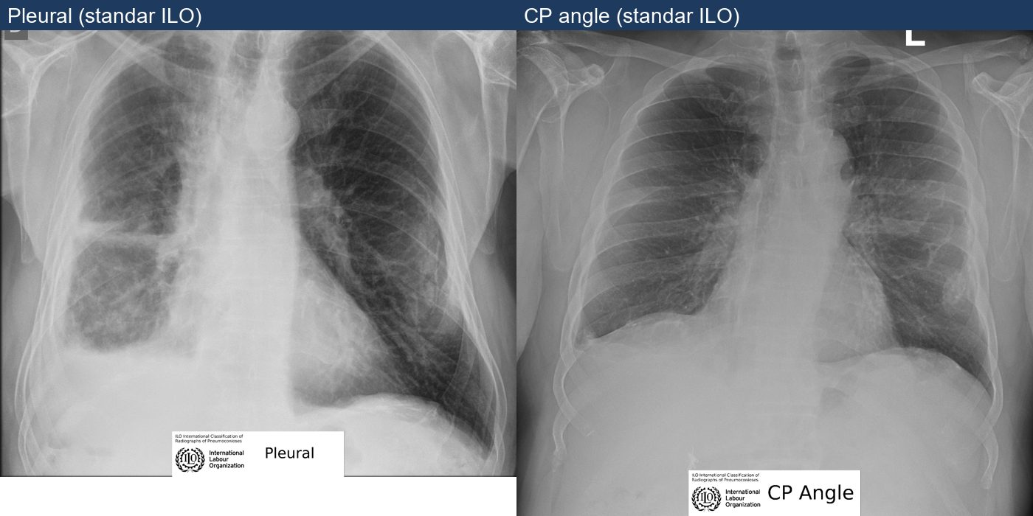
Gambar 6.8. Film standar ILO untuk pleura (kiri) dan sudut kostofrenikus (kanan). Film pleura mencakup plak dan penebalan difus dengan kalsifikasi, kualitas 2 (mottle), simbol aa dan me (pertimbangkan mesotelioma). Film CP angle menentukan batas minimal penumpulan sudut yang dianggap abnormal, kualitas 2 (kontras kurang, mottle). Sumber: ILO standard digital images 2022, Appendix C hal. 27.
Kelainan | Ketentuan
Plak pleura (penebalan fokal) | Catat lokasi (dinding dada in-profile dan face-on, diafragma, tempat lain), kalsifikasi, luas, lebar. Lebar in-profile minimal 3 mm
Penebalan pleura difus | Dicatat hanya bila bersambung dengan obliterasi sudut kostofrenikus. Lebar minimal 3 mm
Obliterasi sudut kostofrenikus | Ada/tidak, kanan dan kiri terpisah

Lebar (in-profile) | Luas (dinding dada lateral)
a 3-5 mm | 1 sampai ¼
b 5-10 mm | 2 ¼ sampai ½
c >10 mm | 3 lebih dari ½

6.4 Simbol (29, semuanya obligatory menurut ILO Guidelines 2022)
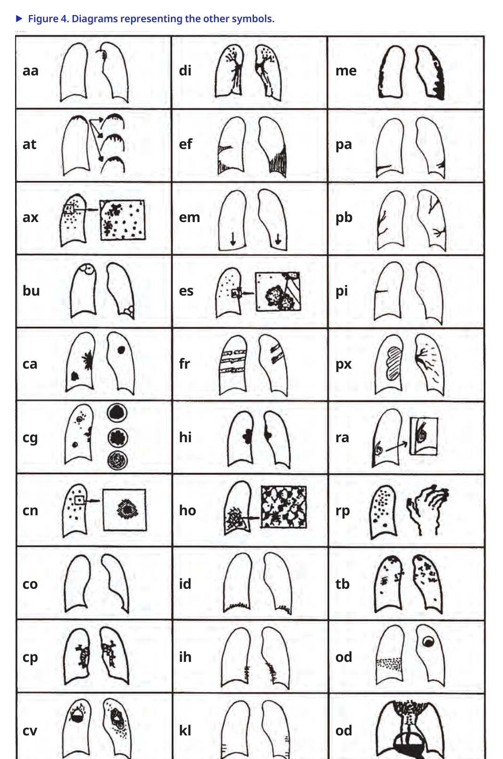
Gambar 6.9. Diagram 29 simbol ILO (aa sampai od). Tiap kotak menggambarkan bentuk khas kelainan. Dua gambar od mewakili pneumonia lobaris, aspergiloma, goiter, dan hernia hiatus. Sumber: ILO Guidelines 2022, Figure 4.
Simbol | Kepanjangan / arti
aa | Atherosclerotic aorta
at | Significant apical pleural thickening
ax | Coalescence of small opacities (batas opasitas individu masih terlihat)
bu | Bulla(e)
ca | Cancer toraks, kecuali mesotelioma
cg | Calcified non-pneumoconiotic nodules/nodes (mis. granuloma lama)
cn | Calcification in small pneumoconiotic opacities
co | Abnormality of cardiac size or shape
cp | Cor pulmonale
cv | Cavity
di | Marked distortion of an intrathoracic structure
ef | Pleural effusion
em | Emphysema
es | Eggshell calcification kelenjar hilus/mediastinum
fr | Fractured rib(s), akut atau sembuh
hi | Enlargement of non-calcified hilar/mediastinal nodes
ho | Honeycomb lung
id | Ill-defined diaphragm border (bila melibatkan >1/3 hemidiafragma)
ih | Ill-defined heart border / shaggy heart (bila melibatkan >1/3 batas jantung kiri)
kl | Septal (Kerley) lines
me | Mesothelioma
pa | Plate atelectasis
pb | Parenchymal bands
pi | Pleural thickening of an interlobar fissure
px | Pneumothorax
ra | Rounded atelectasis
rp | Rheumatoid pneumoconiosis (Caplan)
tb | Tuberculosis
od | Other disease: komentar penjelasan wajib

Komentar wajib pada tiga kondisi: (1) simbol od, (2) kelainan yang dinilai mungkin/pasti bukan akibat debu, (3) kualitas film bukan grade 1. Hafalan cepat simbol yang paling sering keluar: ax, es, hi, ho, em, tb, cv, ca, me, ra, rp, at, pi, ih.
[KOREKSI OUTLINE] Outline meminta verifikasi daftar obligatory. Hasil: pada ILO 2022 (hal. 10) pernyataan "use of these symbols is obligatory" berlaku untuk seluruh 29 simbol, bukan subset. Daftar di outline sudah lengkap (28 simbol + od = 29).

7. Interpretasi dan grading

Profusion 12 poin
Kategori mayor | Subkategori | Arti
0 | 0/-, 0/0, 0/1 | Normal / opasitas di bawah batas kategori 1
1 | 1/0, 1/1, 1/2 | Ringan, corakan vaskular masih jelas
2 | 2/1, 2/2, 2/3 | Sedang, corakan vaskular sebagian samar
3 | 3/2, 3/3, 3/+ | Berat, corakan vaskular tertutup

Cara menulis: angka sebelum garis miring = kategori standar yang paling mirip. Angka setelah garis miring = kategori alternatif yang dipertimbangkan serius. Contoh: 2/2 = sangat cocok standar 2/2. 2/1 = paling mirip kategori 2, kategori 1 dipertimbangkan serius. 0/- = benar-benar bersih. 3/+ = lebih padat dari standar 3/3. Cara menentukan: pasang film pasien berdampingan dengan film standar 0/0, 1/1, 2/2, 3/3, pilih yang paling mendekati.

Versi okupasi vs klinis
Parameter | Versi okupasi (surveilans) | Versi klinis
Tujuan | Skrining populasi, deteksi dini, rujukan, kelaikan kerja | Diagnosis, tata laksana, derajat keparahan individu
Cutoff | ≥1/0 positif (rujuk spesialis paru/okupasi). 0/1 = batas, pantau | Film 0/0 atau 0/1 tidak menyingkirkan penyakit bila ada gejala, faal paru abnormal, atau HRCT positif
Gejala dan faal paru | Tidak dipertimbangkan saat membaca ILO | Dikaitkan: gejala, spirometri, HRCT. Sering tidak sejalan dengan profusion

Kategorisasi
Bentuk | Kriteria
Simple | Hanya opasitas kecil, profusion 1-3, opasitas besar kategori 0
Complicated / PMF | Opasitas besar A, B, atau C (>10 mm), hasil fusi nodul, destruktif, melintasi fisura, sering dengan emfisema parasikatriks
Silikosis kronik (klasik) | Pajanan rendah-sedang, latensi >10-20 tahun, nodul q/r zona atas, progresi lambat
Silikosis akselerasi | Pajanan tinggi, muncul 5-10 tahun, progresi cepat ke PMF
Silikosis akut (silikoproteinosis) | Pajanan masif (sandblasting, batu buatan tanpa APD), beberapa bulan sampai <2 tahun, gambaran ground-glass/konsolidasi difus, fatal

Pleura dicatat terpisah
- Profusion parenkim murni menilai opasitas kecil di parenkim. Plak atau penebalan pleura tidak boleh menaikkan atau menurunkan profusion.
- Contoh: plak asbes dengan parenkim bersih = profusion 0/0 dan pleura dicatat di bagian 3. Profusion 2/2 tanpa kelainan pleura = bagian 3A dijawab "No".

Alur baca (lembar baca ILO)
1. Kualitas film (grade 1-4). Bukan grade 1: tandai alasan defek, tulis komentar. Grade 4: berhenti.
2. Parenkim: 2A ada/tidak. 2B opasitas kecil (bentuk primer/sekunder, zona, profusion). 2C opasitas besar (0, A, B, C).
3. Pleura: 3A ada/tidak. 3B plak (lokasi, kalsifikasi, luas, lebar). 3C obliterasi sudut kostofrenikus. 3D penebalan difus.
4. Simbol: 4A ada kelainan lain? 4B tandai simbol dari 29.
5. Komentar (od, bukan akibat debu, kualitas bukan grade 1), lalu ID pembaca, inisial, tanggal.

Panduan membaca ILO step by step
Gunakan bagian ini sebagai skrip belajar. Baca lembar baca dari atas ke bawah, satu kotak pada satu waktu.
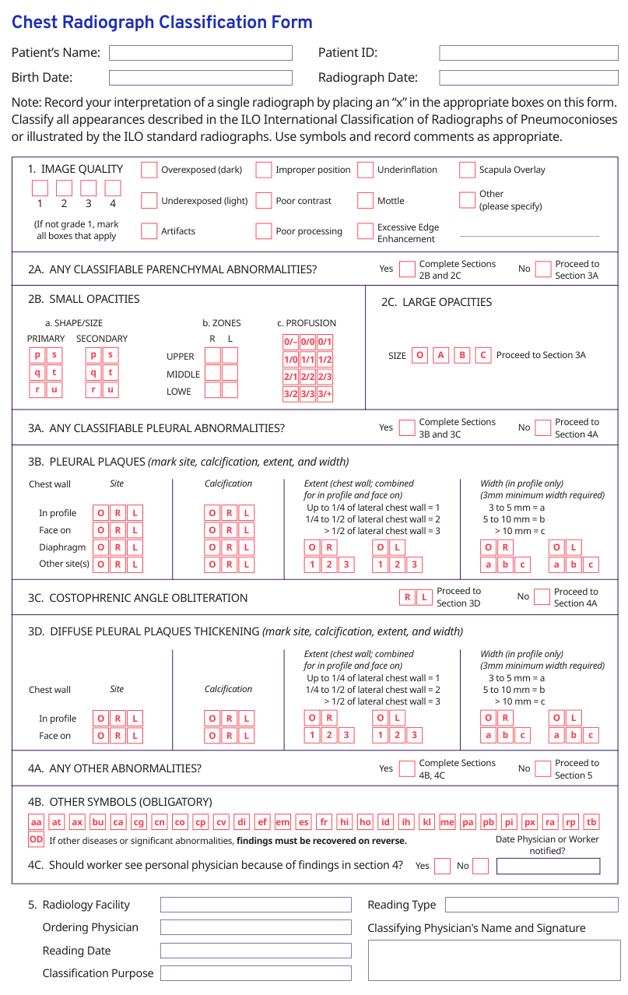
Gambar 7.1. Lembar baca ILO (Chest Radiograph Classification Form). Urutan pengisian: 1 kualitas, 2A-2C parenkim, 3A-3D pleura, 4A-4C simbol, 5 identitas pembaca. Sumber: ILO Guidelines 2022, Appendix B.
Tiga prinsip sebelum mulai:
1. Tidak ada gambaran yang patognomonik untuk pajanan debu (ILO 2022 bab 2). Baca apa yang terlihat, jangan menyimpulkan sebab di lembar baca.
2. Film standar adalah kalibrasi untuk profusion: bila tulisan dan film standar berbeda, film standar yang menang. Untuk beberapa bagian lain, film standar hanya contoh dan tulisan yang menang.
3. Baca buta terhadap identitas, status pajanan, dan hasil pembaca lain. Pasang film pasien berdampingan dengan film standar 0/0, 1/1, 2/2, 3/3 untuk bentuk yang sama.
Langkah | Apa yang dilakukan | Aturan keputusan | Kesalahan yang sering terjadi
1. Kualitas (kotak 1) | Lima cek: inspirasi (iga posterior ke-10), rotasi, skapula, penetrasi/kontras, artefak | Grade 1-4. Bukan grade 1: centang alasan dan tulis komentar sebelum melanjutkan. Grade 4: berhenti, minta foto ulang | Langsung membaca parenkim tanpa menilai kualitas
2. Parenkim ada? (2A) | Pindai sistematis kanan dan kiri, atas ke bawah, termasuk di balik jantung dan di atas diafragma | Ada kelainan yang konsisten pneumokoniosis = Yes, lanjut 2B dan 2C. Tidak ada = No, ke 3A, profusion dicatat 0/0 (atau 0/- bila benar-benar bersih) | Menyebut "normal" tanpa mengisi profusion
3. Zona (2B-b) | Bagi tiap paru menjadi tiga zona dengan garis horizontal pada ±⅓ dan ⅔ jarak vertikal apeks sampai kubah diafragma (lihat Gambar 7.2) | Centang zona yang berisi opasitas kecil, dari enam kotak (RU, RM, RL, LU, LM, LL) | Menghitung zona berdasarkan iga, bukan jarak apeks-diafragma
4. Bentuk dan ukuran (2B-a) | Tentukan opasitas dominan (primer) dan opasitas kedua yang signifikan (sekunder). Bulat: p <1,5, q 1,5-3, r 3-10 mm. Ireguler: s, t, u | Dua huruf, mis. q/q bila hampir semua q, q/t bila dominan q dengan campuran t | Menulis satu huruf saja
5. Profusion (2B-c) | Bandingkan konsentrasi opasitas rata-rata di zona terlibat dengan film standar 0/0, 1/1, 2/2, 3/3 | Pilih standar tengah yang paling mirip. Angka kedua = kategori alternatif yang dipertimbangkan serius. Tidak ada alternatif = angka sama (2/2). Lebih padat dari 3/3 = 3/+. Zona dengan profusion jauh lebih rendah diabaikan (lihat catatan di bawah tabel) | Mengambil profusion dari satu zona terpadat saja, atau menaikkan skor karena ada plak pleura
6. Opasitas besar (2C) | Ukur diameter terpanjang opasitas >10 mm | 0 tidak ada. A satu 10-50 mm atau beberapa dengan jumlah ≤50 mm. B jumlah >50 mm, luas ≤ RUZ. C luas > RUZ | Menyebut B bila luas sebenarnya melebihi RUZ
7. Pleura (3A-3D) | 3B plak: lokasi (in-profile, face-on, diafragma, tempat lain), kalsifikasi, luas 1-3 (hanya dinding dada), lebar a-c (hanya in-profile, minimal 3 mm). 3C: obliterasi sudut kostofrenikus kanan/kiri, patokan film standar CP angle. 3D: penebalan difus | Penebalan difus hanya dicatat bila bersambung dengan obliterasi sudut kostofrenikus. Plak dan penebalan tidak mengubah profusion | Mencatat penebalan apeks saja sebagai penebalan difus
8. Simbol (4A-4B) | Centang setiap simbol yang berlaku dari 29 | Semua simbol obligatory. od wajib komentar | Lupa es, ax, tb, cv, em yang menentukan rekomendasi
9. Komentar dan identitas (4C, 5) | Tulis komentar untuk od, kelainan yang bukan akibat debu, kualitas bukan grade 1. Isi 4C: perlu ke dokter pribadi? | Isi ID pembaca, tanggal, tanda tangan | Tidak menulis alasan kualitas
10. Kesan dan rekomendasi | Terjemahkan lembar baca menjadi kalimat klinis | Simple (hanya opasitas kecil) atau complicated (A/B/C). Pleura terpisah. Rekomendasi: HRCT, spirometri, skrining TB, 7 langkah PAK, rujuk, FTW | Menyebut diagnosis PAK dari lembar baca saja

Catatan aturan zona pada profusion (ILO 2022 bab 3.2): profusion keseluruhan adalah rata-rata dari zona yang terlibat. Bila ada perbedaan bermakna (tiga subkategori atau lebih, yaitu ada dua subkategori di antara zona terendah dan tertinggi), zona dengan profusion jauh lebih rendah diabaikan saat menentukan profusion keseluruhan, tetapi zonanya tetap dicentang. Contoh resmi: zona dengan profusion 1/1, 1/2, 2/1, 2/2: ada dua subkategori (1/2 dan 2/1) di antara 1/1 dan 2/2, maka zona 1/1 diabaikan dan profusion keseluruhan ditentukan dari 1/2, 2/1, 2/2. Contoh kedua: 2/1, 2/2, 2/3 (hanya satu subkategori di antara 2/1 dan 2/3): semua zona dipakai.
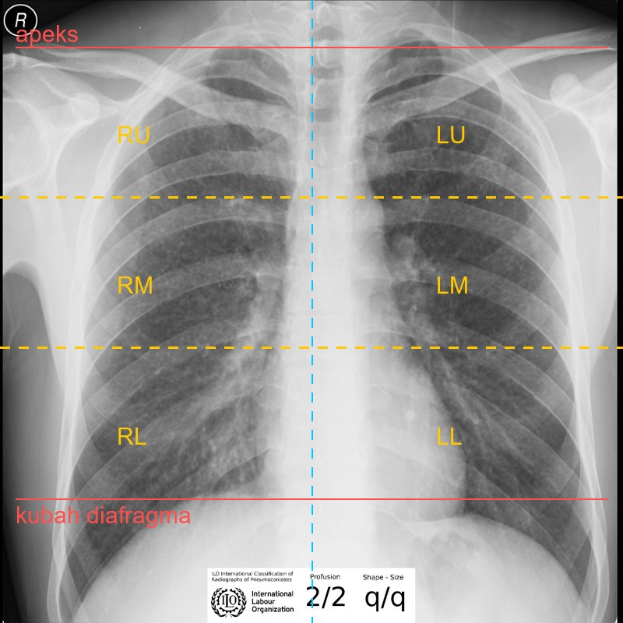
Gambar 7.2. Ilustrasi pembagian enam zona pada film standar 2/2 q/q. Garis merah = apeks dan kubah diafragma. Garis kuning putus-putus = batas ⅓ dan ⅔ jarak vertikal. Garis biru = garis tengah. Posisi garis adalah perkiraan untuk belajar, bukan ukuran resmi.

Latihan terpandu 1: film profusion 2/2 q/q
Pakai film pada Gambar 7.2 (tutup label ILO di bagian bawah film lebih dulu, lalu cocokkan dengan kunci).
Langkah | Jawaban yang benar
1. Kualitas | Grade 2. Kunci resmi: skapula menutupi lapangan paru kedua sisi, sudut kostofrenikus kanan terpotong, artefak pakaian di kedua apeks. Komentar wajib ditulis
2A | Yes
3. Zona | Keenam zona (RU, RM, RL, LU, LM, LL)
4. Bentuk/ukuran | q/q (bintik bulat 1,5-3 mm)
5. Profusion | 2/2: lebih padat dari 1/1, corakan vaskular sebagian samar, belum sepadat 3/3
6. Opasitas besar | 0
7. Pleura | Tidak ada plak, tidak ada penebalan difus, tidak ada obliterasi sudut
8. Simbol | Tidak ada
10. Kesan | Pneumokoniosis simple, profusion 2/2 q/q, enam zona, kualitas 2. Rekomendasi: HRCT, spirometri, skrining TB, 7 langkah PAK

Latihan terpandu 2: film opasitas besar kategori A
Gunakan film kiri pada Gambar 6.5.
Langkah | Jawaban yang benar (kunci resmi ILO 2022)
1. Kualitas | Grade 2 (skapula menutupi lapangan paru)
3. Zona | Enam zona
4-5. Bentuk dan profusion | q/r, profusion 2/3
6. Opasitas besar | A: satu opasitas besar di zona atas kanan
7. Pleura | Tidak ada
8. Simbol | aa (aorta aterosklerotik), ax (koalesensi opasitas kecil di zona atas kanan)
10. Kesan | Pneumokoniosis complicated (PMF kategori A) di atas latar profusion 2/3. Rekomendasi: skrining TB aktif, HRCT, spirometri, rujuk spesialis paru/okupasi

Latihan terpandu 3: film pleura
Gunakan film kiri pada Gambar 6.8.
Langkah | Jawaban yang benar
1. Kualitas | Grade 2 (mottle)
2. Parenkim | Tidak ada opasitas kecil atau besar yang dikoding
7. Pleura | Plak dan penebalan difus ada, obliterasi sudut kostofrenikus ada, kalsifikasi ada. Sisi dan lokasi yang tepat (dinding dada in-profile dan face-on, diafragma) lihat tabel ILO 2022 Appendix C hal. 27
8. Simbol | aa, me
10. Kesan | Kelainan pleura asbes-like kalsifikasi dengan penebalan difus. Pertimbangkan mesotelioma (komentar wajib bila memakai me bukan akibat debu), rekomendasi HRCT toraks, rujuk, riwayat pajanan asbes

Cara berlatih mandiri. (1) Tutup label ILO di bawah film. (2) Isi lembar baca dari langkah 1 sampai 9. (3) Cocokkan dengan Appendix C ILO Guidelines 2022 (hal. 24-27) yang memuat kunci resmi seluruh 23 film standar. (4) Catat langkah yang sering salah, biasanya kualitas, profusion antara dua kategori, dan simbol.
Sumber gambar dan video. Seluruh gambar berasal dari ILO Guidelines 2022 (wcms_867859.pdf) dan set ILO standard digital images (ilo-radiographs-jpegs.zip) di folder Materi Board\ILO. Video diskusi board (3. Diskusi Board 20260519 Mbak Venny, 1 jam 52 menit) saya periksa lewat 28 bingkai cuplikan tanpa audio: urutannya sama dengan lembar baca di atas (identitas, kualitas, parenkim, pleura, sudut kostofrenikus, simbol), lalu latihan kasus dengan lembar baca terisi dan viewer film standar. Isi lisan diskusi (alasan penguji, tips) belum tercakup karena tidak ada transkrip. [VERIFIKASI] Bila Anda ingin tips lisan dimasukkan, perlu transkrip video.

8. Perbandingan longitudinal
Aspek | Ketentuan
Pembanding | Bandingkan film terbaru dengan film baseline dan film paling awal side by side (view box atau monitor ganda). Nilai perubahan profusion, perluasan zona, opasitas besar baru, progresi pleura
Penelitian | Acak urutan film serial seorang individu, samarkan identitas dan tanggal, baca independen blinded terhadap urutan tanggal untuk mencegah bias ekspektasi kronologis
Definisi progresi | Kenaikan profusion ≥1 kategori mayor, atau muncul opasitas besar baru, atau opasitas besar membesar (A ke B, B ke C), atau pleura bertambah luas/tebal bermakna
Progresi cepat | Pajanan berlanjut (progresi bisa terjadi meski sudah dipindah), silika bebas tinggi (batu buatan, sandblasting, tepung silika: akselerasi atau akut), superimposed TB (risiko TB naik 2,8-39 kali, nekrosis, fusi nodul cepat, kavitas), usia muda saat pertama terpajan, faal paru awal rendah
Kriteria signifikansi | Perubahan dianggap bermakna bila konsisten pada ≥2 pembaca independen tersertifikasi (B Reader). Pada studi longitudinal sering dipakai profusion median 3 pembaca

[VERIFIKASI] Jawaban notebook juga menyebut "pergeseran ≥2 subkategori minor" sebagai tanda progresi signifikan. Kalimat ini tidak bersumber dan tidak dimasukkan sebagai kriteria. Pegang kriteria ≥1 kategori mayor.

9. Diagnosis banding non-okupasional
Pola | Diagnosis banding | Ciri pembeda
Nodular / milier (mirip p/q/r) | TB milier | Nodul halus seragam <2-3 mm, tersebar acak apeks sampai basal, akut/subakut, demam, berat badan turun
 | Sarkoidosis | Mikronodul perilimfatik (fisura, subpleura, peribronkovaskular), limfadenopati hilus bilateral simetris
 | Histoplasmosis / jamur endemik | Granuloma multipel, kalsifikasi sentral, lapangan tengah-bawah
 | Metastasis (tiroid, melanoma, RCC) | Nodul bervariasi, predileksi basal, ada riwayat keganasan primer
Retikular / ILD (mirip s/t/u) | IPF / UIP | Retikulasi subpleura basal, honeycombing, traction bronchiectasis. Tidak ada plak pleura
 | RA-ILD / Caplan | Fibrosis basal. Nodul reumatoid pada pekerja debu = Caplan (simbol rp)
 | Hypersensitivity pneumonitis | Ground-glass, nodul sentrilobular halus, mosaic attenuation, air trapping, antigen organik
 | Lymphangitic carcinomatosis | Septa menebal nodular, sering asimetris, efusi pleura
Opasitas besar | TB / tuberkuloma | Apikal-posterior lobus atas, kavitas (cv), nodul satelit
 | Kanker paru | Massa soliter asimetris, tepi spikulasi, destruksi iga, KGB asimetris (ca)
 | Abses paru | Kavitas berdinding tebal dengan air-fluid level
 | Granuloma | Nodul padat terkalsifikasi
Pleura | Post-TB / post-empiema / hemotoraks lama | Unilateral, melibatkan sudut kostofrenikus dan apeks, kalsifikasi lembaran, fibrotoraks
 | Lemak subpleura | Dinding dada lateral, obesitas. HRCT: densitas lemak (HU < -50)
 | Mesotelioma (me) | Penebalan nodular/lobulated melingkari hemitoraks, termasuk pleura mediastinal, efusi masif, invasi dinding dada

Kunci pembeda:
Kunci | Pneumokoniosis | Mimicker
Anamnesis pajanan | Debu spesifik dengan intensitas dan durasi memadai | Tidak ada
Latensi | Kronik 10-30 tahun | Infeksi dan keganasan onset jauh lebih singkat
Zona | Silika, CWP, beryllium, sarkoid, TB: atas/tengah. Asbes, IPF, RA-ILD, metastasis: bawah
Simetri | Bilateral, relatif simetris | TB, abses, kanker: sering unilateral atau asimetris
HRCT | Pola mikronodul (sentrilobular vs perilimfatik vs random), plak tipis, honeycombing, eggshell
Biopsi | Nodul silikotik kolagen konsentris, partikel birefringent | Sarkoid: granuloma non-kaseosa tanpa nodul fibrotik

Wajib: singkirkan TB sebelum menetapkan PAK. Alasan: (1) TB adalah penyakit infeksi masyarakat umum (kecuali tenaga kesehatan), (2) silikosis menaikkan risiko TB aktif 3-39 kali, (3) TB aktif butuh OAT segera untuk mencegah penularan, (4) kavitas (cv) atau massa yang membesar cepat pada silikosis dianggap silikotuberkulosis sampai terbukti sebaliknya (BTA/GeneXpert), OAT minimal 8 bulan, (5) silikosarkoidosis (fenotipe tumpang tindih) perlu HRCT longitudinal, BAL, biopsi agar tidak salah diberi imunosupresi.

10. Kaitan ke pajanan kerja
Pajanan | Industri / pekerjaan berisiko | Pola ILO
Silika | Tambang logam/batu, quarry dan pemecah batu, semen, bata, keramik/porselen, sandblasting, batu buatan (artificial stone), kaca, fracking | Nodul bulat q/r zona atas, eggshell (es), PMF. Batu buatan dan sandblasting: akselerasi/akut, ground-glass difus
Batu bara | Tambang batu bara (bawah tanah dan permukaan), pemrosesan batu bara | Nodul bulat p/q/r zona atas/tengah, ireguler bila disertai emfisema (em), PMF
Asbes | Konstruksi (atap, pipa, isolasi), brake lining/otomotif, galangan kapal, pembongkaran | Plak pleura (± kalsifikasi), fibrosis basal ireguler s/t/u, penebalan difus, ra, ef, me
Welder / siderosis | Pengelasan, pengecoran besi, tambang bijih besi | Opasitas kecil halus padat, difus, non-fibrotik, reversibel
Beryllium, hard metal | Beryllium: aerospace, elektronik, daur ulang logam, alloy, prostetik gigi. Hard metal: alat potong, pengasah, pemolesan | Mirip sarkoid/ILD: retikulonodular, limfadenopati hilus (hi). Hard metal: giant cell interstitial pneumonia

Temuan ILO dalam 7 langkah diagnosis PAK
Langkah | Peran ILO dan integrasi
1. Diagnosis klinis | Profusion ≥1/0, opasitas besar, atau kelainan pleura khas, digabung gejala dan spirometri
2. Pajanan di tempat kerja | Riwayat pekerjaan lengkap, agen debu spesifik
3. Hubungan pajanan-penyakit | Langkah kunci. Pola ILO khas menjadi penanda struktural pendukung kausalitas: nodul bulat zona atas = silika/batu bara. Ireguler basal + plak kalsifikasi = asbes. Rujukan: ILO List of Occupational Diseases, Perpres 7/2019, lampiran Permenkes 11/2022
4. Besarnya pajanan | Kumulatif pajanan (C × T), latensi (silikosis kronik/CWP >10-20 tahun, asbes >15-30 tahun, kecuali akut/akselerasi lebih singkat). Profusion lebih tinggi sejalan dengan dosis kumulatif lebih besar
5. Faktor individu | Rokok (sinergis dengan asbes untuk kanker paru), usia, atopi, genetik
6. Faktor luar kerja | Singkirkan TB, sarkoidosis, jamur, asbes rumah/hobi. TB aktif diobati dan disingkirkan lebih dulu
7. Diagnosis PAK | ICD-10 + Y96 (mis. J62.8 + Y96, J61 + Y96). Dasar sertifikat medis PAK dan klaim JKK

11. Tatalaksana

Individu
Komponen | Isi
Pajanan | Hentikan atau kurangi. Pindahkan ke area bebas debu dengan rate retention (upah dan hak tetap) bila ILO ≥1/0 atau progresi
Rujukan | Wajib ke spesialis paru atau okupasi bila ILO ≥1/0, opasitas besar, atau curiga akselerasi/akut. Tujuan: evaluasi klinis, disabilitas, FTW
Penunjang | Spirometri (FVC, FEV1, FEV1/FVC, DLCO bila indikasi). HRCT untuk opasitas meragukan, bedakan mimicker, nilai PMF dan emfisema
Skrining TB | Baseline TST atau IGRA. Tahunan bila ILO ≥1/0 atau pajanan silika ≥25 tahun. TB aktif: OAT diperpanjang (minimal 8 bulan pada silikotuberkulosis), DOTS, lapor ke dinas kesehatan. [VERIFIKASI] interval tahunan dan angka 25 tahun berasal dari jawaban notebook
Vaksin | Influenza tahunan, pneumokokus (PCV/PPSV), COVID-19
Rehabilitasi paru | Latihan ketahanan, latihan otot napas, edukasi nutrisi, dukungan psikososial
Berhenti merokok | Konseling tiap kunjungan (sinergis dengan silika dan asbes)
Skrining kanker paru | Silika dan asbes adalah karsinogen IARC Group 1. Perokok berat: pertimbangkan low-dose CT
Suportif | Bronkodilator (LAMA/LABA) bila obstruksi, airway clearance, oksigen bila hipoksemia atau kor pulmonale. Transplantasi paru untuk stadium terminal

Pneumokoniosis ireversibel dan tidak ada terapi yang meregresi fibrosis, sehingga fokus pada pencegahan sekunder dan tersier.

Komunitas: hierarchy of control
Tingkat | Contoh
1. Eliminasi / substitusi | Ganti pasir silika dengan abrasif non-silika (metal grit). Sandblasting kering diganti metode basah
2. Engineering | Wet method (wet cutting/drilling), ventilasi lokal eksos (LEV), enklosur atau kabin tertutup. Housekeeping: dilarang sapu kering dan udara bertekanan, pakai sapu basah atau vakum HEPA
3. Administratif | Rotasi, pembatasan durasi di area tinggi debu, surveilans medis, edukasi
4. APD | Respirator tersertifikasi NIOSH (N95, P100, atau PAPR bila debu >10× PEL), program proteksi napas resmi dengan fit test berkala. Respirator bukan pengganti pengendalian teknik

- Pengukuran debu lingkungan berkala: PEL silika 50 µg/m³, action level 25 µg/m³.
- Surveilans kelompok / sentinel case: satu kasus ILO ≥1/0, silikosis akselerasi/akut, atau TB aktif dianggap kegagalan sistem pengendalian. Wajib investigasi klaster pada rekan kerja searea dan evaluasi program K3.
- Evaluasi program setelah perbaikan teknik.

OSHA Appendix B (silika) untuk dokter
- Dokter menjelaskan hasil ke pekerja dan memberi laporan medis tertulis dalam 30 hari (temuan rontgen, pembatasan respirator, pembatasan pajanan, rujukan).
- Pendapat medis tertulis untuk pemberi kerja hanya memuat tanggal pemeriksaan, pernyataan pemenuhan standar, dan pembatasan penggunaan respirator.
- Rekomendasi pembatasan pajanan atau rujukan spesialis masuk dokumen pemberi kerja hanya dengan persetujuan tertulis pekerja. Tanpa persetujuan, dokter hanya boleh memberi rekomendasi umum (perbaikan engineering, evaluasi respirator, frekuensi surveilans) tanpa membuka identitas medis.

12. Medikolegal
Aspek | Isi
ILO bukan diagnosis tunggal | Pedoman ILO menyatakan klasifikasi bukan definisi hukum pneumokoniosis dan tidak menetapkan batas kelayakan kompensasi. Diagnosis PAK lewat 7 langkah (Permenkes 11/2022)
Pelaporan PAK | Fasyankes mencatat dan melapor berjenjang ke Dinkes kab/kota, provinsi, Kemenkes. Tembusan ke Disnaker. Klaim JKK lewat surat keterangan dokter ke BPJS Ketenagakerjaan (atau penyelenggara lain, mis. Taspen/Asabri). [VERIFIKASI] nomor pasal dan nama formulir (Perpres 7/2019 Pasal 5, Permenkes 11/2022 Pasal 11 dan Bab V, "Form B")
JKK dan santunan (PP 44/2015, Perpres 7/2019) | Pelayanan kesehatan tanpa plafon sesuai kebutuhan medis. Santunan: sementara tidak mampu bekerja, cacat tetap sebagian (persentase oleh dokter kompeten), cacat tetap total (mis. PMF kategori C atau gagal napas). Klaim PAK tetap bisa diajukan setelah hubungan kerja berakhir bila diagnosis ditegakkan ≤3 tahun sejak berakhir ([VERIFIKASI]). Penyakit berlatensi sangat panjang (asbes, mesotelioma) butuh bukti riwayat kerja
Informed consent, kerahasiaan, hak hasil | Pekerja berhak mendapat penjelasan dan salinan hasil. Rekam medis dan lembar baca ILO rahasia. Ke pemberi kerja hanya kelaikan dan pembatasan respirator, tanpa diagnosis atau skor ILO tanpa persetujuan tertulis
Tanggung jawab pemberi kerja (UU 1/1970, UU 36/2009 Pasal 164-166, PP 88/2019) | Memfasilitasi pemeriksaan pra-kerja, berkala, purna-kerja. Membiayai pencegahan, APD, perbaikan engineering, menindaklanjuti rekomendasi medis (mis. pemindahan area)
Klaim dan sengketa | Pitfalls memakai ILO untuk klaim silikosis (Akgün 2022 di notebook): ±20% film tidak dapat diterima (grade 4), variabilitas antar-pembaca tinggi, konflik kepentingan finansial (B Reader bayaran pemberi kerja cenderung menilai profusion lebih rendah), sensitivitas rendah pada penyakit dini. Solusi: panel pembaca independen tersertifikasi, bukti pajanan (monitoring debu), dokumentasi latensi, HRCT konfirmasi
Konsekuensi FTW | Hasil FTW: laik, laik dengan pembatasan pajanan, tidak laik sementara/permanen. ILO ≥1/0 tidak boleh jadi dasar PHK sewenang-wenang. Penempatan kerja bebas pajanan, rate retention, tidak diskriminatif

13. OSCE, taktik, pearl, jebakan, vignette

Lafaz OSCE (urut)
# | Langkah | Contoh lafaz
1 | Identitas film, teknik, posisi | "Saya membaca foto toraks polos posisi PA berdiri, atas nama [ID], usia [X], tanggal [X]."
2 | Kualitas 1-4 | "Kualitas grade 1: inspirasi cukup (≥10 iga posterior), skapula di luar lapangan paru, penetrasi adekuat, tanpa artefak." Bila 2/3/4: sebut alasan defek. Grade 4: tidak dibaca, ulang foto.
3 | Parenkim | "Ada opasitas kecil konsisten pneumokoniosis. Bentuk primer q, sekunder t. Zona atas dan tengah bilateral (RU, LU, RM, LM). Dibandingkan film standar ILO paling sesuai kategori 1, kategori 2 dipertimbangkan, profusion 1/2."
4 | Opasitas besar | "Opasitas besar kategori 0 (tidak ada)." Bila ada: ukuran, kategori A, B, atau C
5 | Pleura | "Tidak ada kelainan pleura." Bila ada: plak, lokasi, kalsifikasi, luas 1-3, lebar a-c, sudut kostofrenikus, penebalan difus
6 | Simbol | "Simbol es dan ax." Bila od: sebut komentar
7 | Kesan dan rekomendasi | "Kesan: pneumokoniosis simple, kualitas grade 1, q/t, profusion 1/2, zona atas dan tengah bilateral, simbol es dan ax, tanpa kelainan pleura. Rekomendasi: HRCT dan spirometri, skrining TB, evaluasi 7 langkah PAK, rujuk spesialis paru/okupasi, evaluasi pemindahan kerja dan APD."

Taktik ujian: selalu urut lembar baca, sebut kualitas dulu, beri komentar saat memakai od, sebut profusion dengan perbandingan ke film standar.

Pearl
- Silika = zona atas (eggshell es khas). Asbes = zona bawah dan pleura.
- Plak pleura jarang menyebabkan gejala atau gangguan faal paru, tetapi penanda pajanan asbes lampau (latensi >20-30 tahun). Penebalan pleura difus yang berkaitan dengan restriksi.
- Shaggy heart (ih) = asbestosis berat. Siderosis = padat tetapi non-fibrotik, reversibel, faal paru sering normal.
- Silika batu buatan atau sandblasting: ground-glass, PMF dini.
- 0/0 tidak menyingkirkan penyakit, 0/1 = batas, ≥1/0 = positif okupasi.

Jebakan
Jebakan | Fakta
"0/0 = tidak sakit" | Sensitivitas CXR dini ±48%. Bergejala atau pajanan masif tetap HRCT
Lupa menilai kualitas | Penguji menilai apakah kandidat langsung membaca parenkim. Grade 4: tolak dan ulang
PAK tanpa menyingkirkan TB | Risiko TB naik 3-39 kali. Obati/singkirkan TB dulu
Mencampur profusion dengan luas pleura | Profusion parenkim saja. Plak tebal tidak menaikkan profusion
Lupa komentar | Wajib untuk od, kelainan bukan akibat debu, kualitas bukan grade 1

Vignette dan kunci jawaban
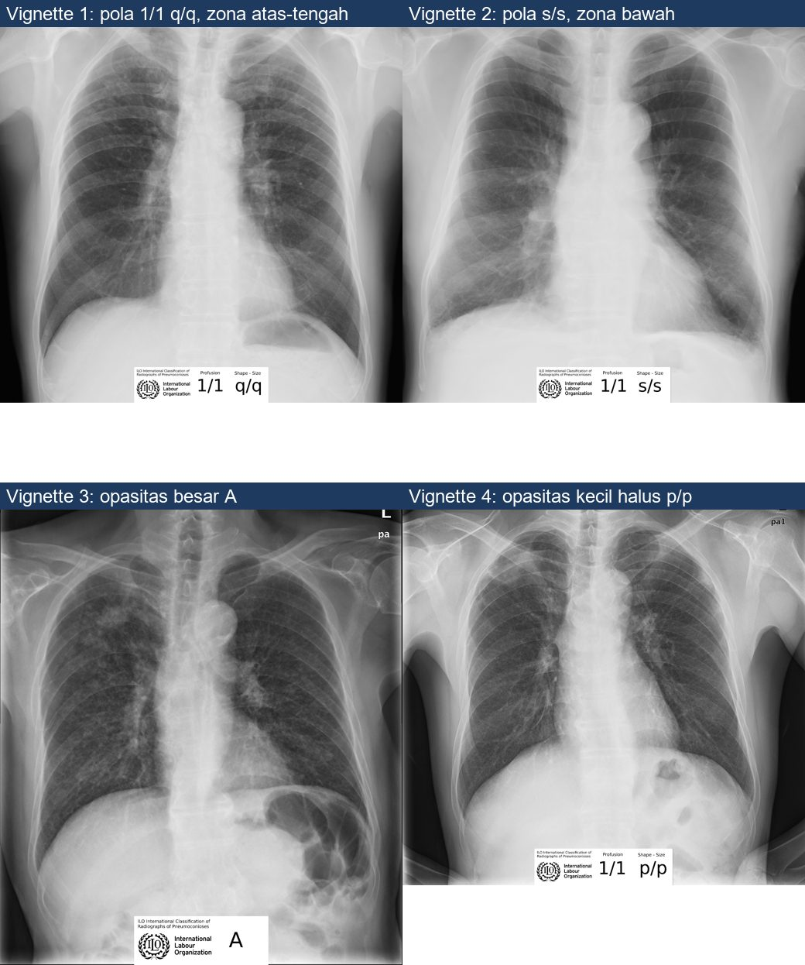
Gambar 13.1. Ilustrasi pola untuk vignette, diambil dari film standar ILO (bukan film kasus pasien): 1/1 q/q zona atas-tengah (vignette 1), 1/1 s/s zona bawah (vignette 2, tanpa plak pada film ini), opasitas besar A (vignette 3), 1/1 p/p (vignette 4). Vignette 5 tidak diilustrasikan karena film kualitas 4 tidak untuk dibaca.
Vignette 1. Pria 32 tahun, pekerja sandblasting 6 tahun, batuk kering. Foto PA: opasitas bulat 2 mm zona atas dan tengah kanan-kiri, setara standar 1/1, kualitas baik.
- Pembacaan: grade 1. Opasitas kecil q/q, zona RU, LU, RM, LM, profusion 1/1. Opasitas besar 0. Pleura: tidak ada. Simbol: tidak ada.
- Kesan: silikosis simple, ILO 1/1. Waspada pola akselerasi karena latensi hanya 6 tahun dengan pajanan sandblasting.
- Tindakan: cek TB (BTA/GeneXpert, TST/IGRA), hentikan pajanan (pindah kerja bebas silika dengan rate retention), HRCT, spirometri, rujuk spesialis paru/okupasi, 7 langkah PAK untuk klaim JKK, evaluasi K3 (sandblasting basah, LEV, respirator dengan fit test).
Vignette 2. Pria 58 tahun, mantan pekerja isolasi pipa galangan 25 tahun, sesak aktivitas. Foto: penebalan pleura fokal terkalsifikasi di dinding dada lateral dan diafragma bilateral, opasitas ireguler halus (lebar ±1 mm) zona bawah kanan-kiri, setara 1/1 mendekati 1/2.
- Pembacaan: grade 1-2. Opasitas kecil s/s, zona RL, LL, profusion 1/2. Plak pleura: ada, dinding dada in-profile dan face-on kanan-kiri, diafragma kanan-kiri, kalsifikasi kanan-kiri, luas 2, lebar b. Simbol sesuai temuan (mis. hi/ra bila ada).
- Kesan: asbestosis profusion 1/2 dengan plak pleura kalsifikasi bilateral.
- DD dan waspada: mesotelioma (penebalan pleura nodular, efusi, simbol me), IPF (tanpa plak), kanker paru (sinergi rokok).
- Tindakan: spirometri dan DLCO, HRCT, berhenti merokok, vaksin, lapor PAK dan klaim JKK (cacat tetap sebagian/total), pantauan jangka panjang.
Vignette 3. Pria 52 tahun, penambang batu bara bawah tanah 22 tahun, sesak berat, dahak hitam. Foto: opasitas bulat q/r profusion 2/2 seluruh zona, massa padat 4 cm zona atas kanan.
- Pembacaan: grade 1. q/r, enam zona, profusion 2/2. Opasitas besar kategori A (10-50 mm). Simbol ax bila ada koalesensi.
- Kesan: CWP complicated / PMF kategori A (ILO 2/2).
- DD: silikotuberkulosis dan kanker paru. Skrining TB aktif (BTA/GeneXpert), cek kavitas (cv).
- Tindakan: pindah kerja (tidak boleh lagi di tambang bawah tanah), spirometri/gas darah, rehabilitasi paru, rujuk paru (oksigen), lapor PAK dan JKK (PP 44/2015, Perpres 7/2019).
Vignette 4. Pria 40 tahun, welder galangan besi 12 tahun, tanpa sesak. Foto berkala: nodular halus difus profusion 1/1 sepertiga tengah perihilar bilateral. Spirometri normal.
- Pembacaan: grade 1. p/p, zona RM, LM, profusion 1/1. Opasitas besar 0. Pleura: tidak ada.
- Kesan: siderosis (welder's lung) ILO 1/1.
- Tindakan: jelaskan bersifat jinak dan reversibel bila pajanan berkurang, perbaiki LEV dan APD (helm las dengan PAPR atau N95), pantau spirometri dan rontgen berkala. Tetap singkirkan TB dan penyebab lain sebelum menetapkan PAK, dan bedakan dari silikosis bila pengelasan disertai pajanan silika.
Vignette 5. Foto pekerja quarry sangat underexposed dan motion blur berat, pembuluh dan parenkim tidak teridentifikasi.
- Pembacaan: kualitas grade 4 (unacceptable), alasan underexposed dan motion artifact. Jangan baca parenkim maupun pleura.
- Tindakan: foto ulang PA dengan teknik kV tinggi dan inspirasi penuh, beri umpan balik QC ke unit radiologi.

